Схема описания школьного образовательного туристского маршрута
для внесения в реестр
(маршруты для ознакомления детей с историей, культурой, традициями, природой, а так же с лицами, внесшими весомый вклад в его развитие)

Название школьного образовательного туристского маршрута | Экскурсия по г. Азнакаево с выездом на гору Чатыр-Тау
Ресурсы о регионе и районе маршрута | Азнакаево:  https://ru.wikipedia.org/wiki/%D0%90%D0%B7%D0%BD%D0%B0%D0%BA%D0%B0%D0%B5%D0%B2%D0%BE  Азнакаевский краеведческий музей:  http://www.museum.ru/M2654  Парк Победы:  https://yandex.ru/maps/org/park_pobedy/11615252295/?ll=53.091394%2C54.853070&z=17.2  Парк Семьи:  https://yandex.ru/maps/org/park_semyi/44991470596/?ll=53.091952%2C54.852406&z=18  Гора Чатыр-Тау:  https://ru.wikipedia.org/wiki/%D0%A7%D0%B0%D1%82%D1%8B%D1%80-%D0%A2%D0%B0%D1%83
Предполагаемая целевая аудитория | Обучающиеся 5-11 классов. Совместно с родителями (с 1-4 класс)
Сезон | Апрель – октябрь. В зимний сезон маршрут возможен для более подготовленных туристов, т.к. усложняется подъем в гору
Ключевые направления | #История #Патриотика #Традиции #Природа #Активный_туризм #Родной_край #Наследие #Герои #Исследователи #Культура
Маршрут интегрируется в образовательные /воспитательные программы  Возможные образовательные и воспитательные эффекты | - образовательные программы основного общего образования (предметные области по ФГОС – история, естествознание (окружающий мир); география; биология) в рамках внеурочной деятельности  - дополнительные общеобразовательные программы (туристско-краеведческая, естественнонаучная направленности)  - программы воспитания /воспитательной работы
Возможный уровень познавательной/образовательной нагрузки | - - Досуговый  - - Ознакомительный  - - Просветительский  - - Углубленный в рамках изучения учебного предмета  - - Исследовательский  - - Профориентационный  - - Проектировочный  - - Другое
Доступность для детей с ОВЗ и детей-инвалидов | Доступно для детей с ОВЗ всех категорий. Объекты показа на маршруте оборудованы в рамках программы «Доступная среда» (в городской черте)
Продолжительность маршрута | 1 день
Протяженность маршрута | Протяженность маршрута на автобусе город Азнакаево –гора Чатыр-Тау – 15 км. Протяженность пешего маршрута составляет 1,5 км.  *Специального снаряжения не потребуется
Пункты, через которые проходит маршрут | Город Азнакаево – гора Чатыр-Тау
Объекты показа | Объекты: Азнакаевский краеведческий музей – Парк Победы – Парк Семьи – гора Чатыр-Тау
Цели и задачи маршрута, в т.ч. образовательные и воспитательные | Создание для обучающихся образовательных организаций условий для воспитания патриотизма, освоения исторического, культурного и природного наследия региона через посещение природных, культурных, исторических объектов Азнакаевского муниципального района.  Задачи, представленного маршрута: актуализировать и расширять знания и опыт, полученные обучающимися на занятиях; способствовать проявлению и развитию у обучающихся умения систематизировать, обобщать, устанавливать причинно-следственные связи, делать выводы; способствовать формированию и проявлению познавательного интереса и ценностного отношения к истории, природе и культуре родного края.
Дополнительные условия | Есть возможность использования «Пушкинской карты» для оплаты. Специального снаряжения не требуется.  Режим работы Азнакаевского краеведческого музея - ежедневно, кроме воскресенья, с 8.00 до 17.00, с 1 июня по 31 августа - с 8.00 до 19.00. Перерыв с 12.00 до 13.00  В шаговой доступности находятся объекты общественного питания со средним чеком 200 – 250 руб.
Карта маршрута | 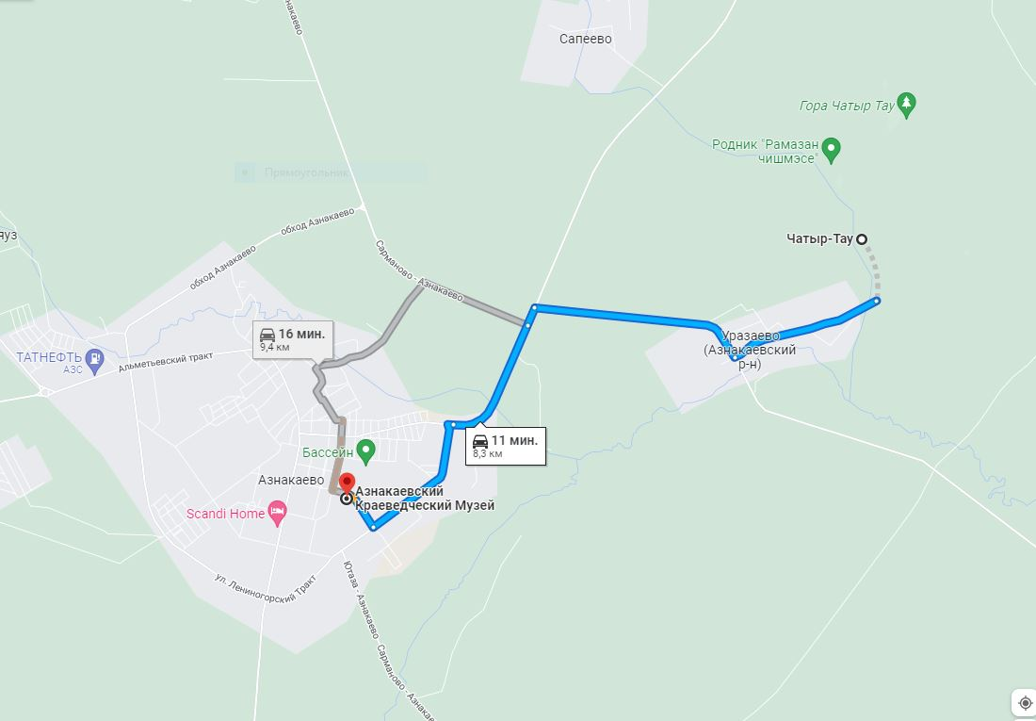  Скрин карты ( гугл-карты) с зафиксированной ниткой маршрута от точки Азнакаевский краеведческий музей до горы Чатыр-Тау  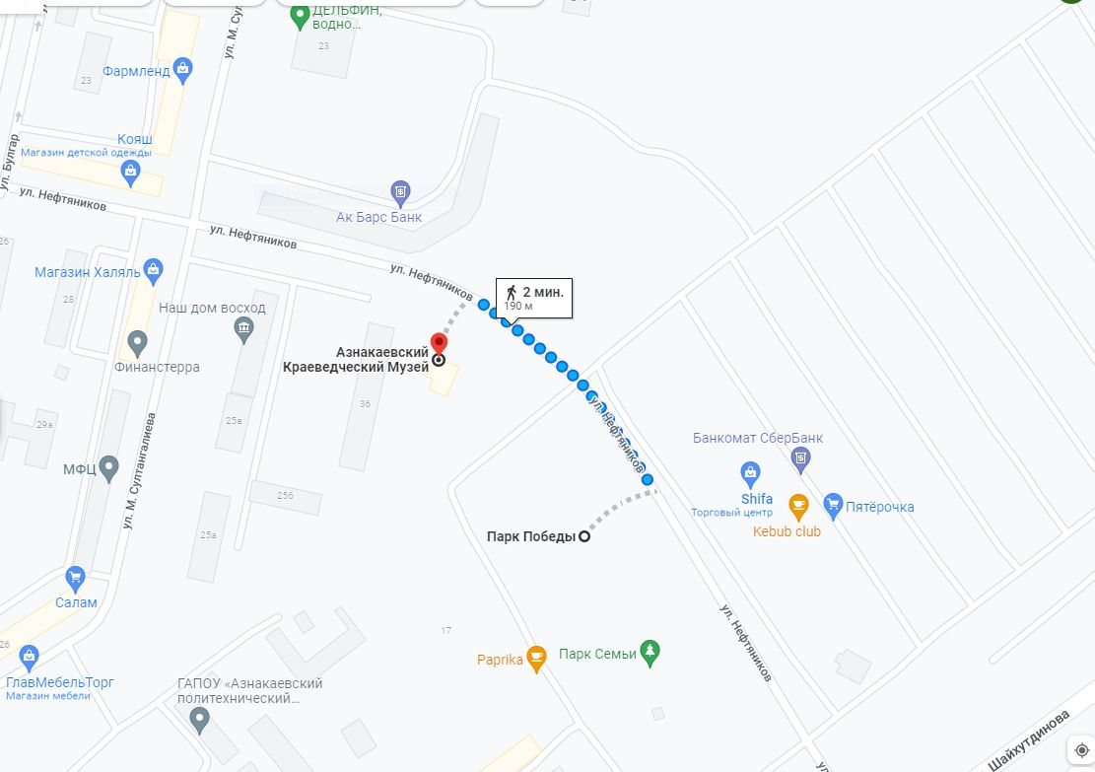  Скрины карты пешеходной части маршрута от Азнакаевского краеведческого музея до Парка Победы и Парка Семьи
Фотоматериал | 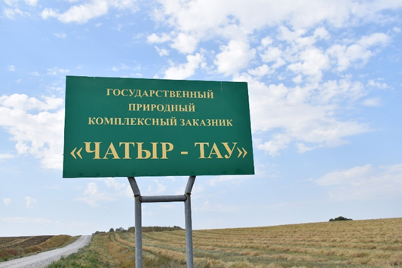  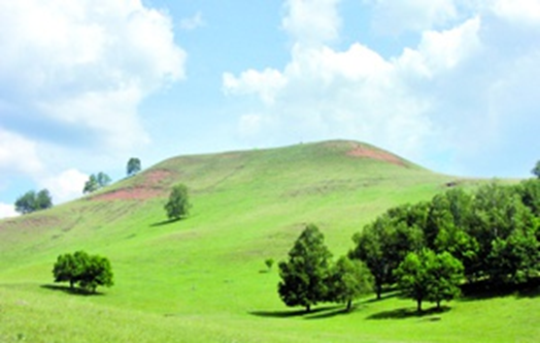  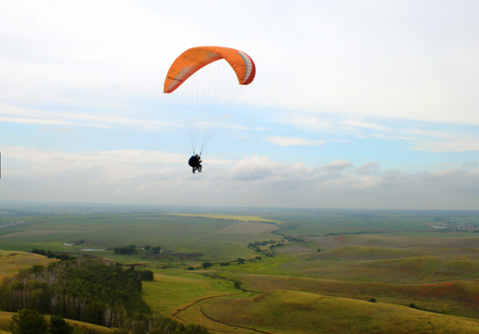  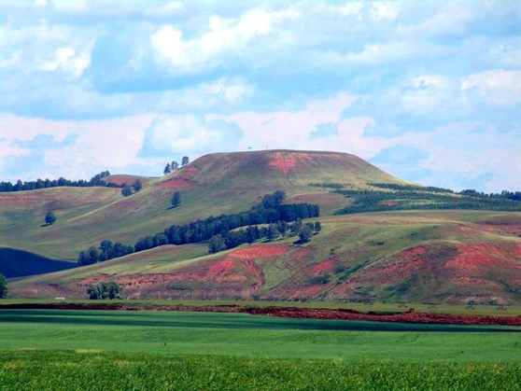  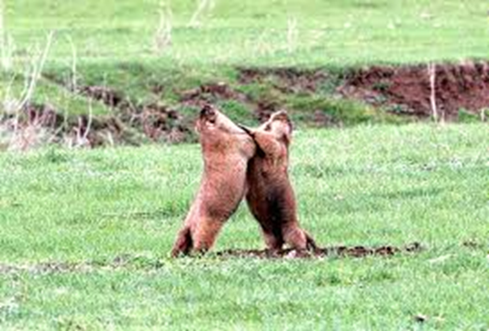
1 день | Объекты посещения: Азнакаевский краеведческий музей (экскурсия 1 час), - 5 мин до Парка Победы (экскурсия 30 мин.) – 5 мин до Парка Семьи (экскурсия 20 мин.) – 20 мин до горы Чатыр-Тау (экскурсия 1 час)  Чатыр-Тау (с тат.— Шатёр-Гора) — государственный природный заказник регионального значения комплексного профиля, одна из наиболее высоких точек Республики Татарстан. Занимает вершину высотой 321,7 м и склоны хребта в 7 км от города Азнакаево. Чатыр-Тау нередко обозначают на географических картах как хребет (единственный в Татарстане), однако по своему происхождению это останец, то есть ландшафт принял форму хребта не из-за тектонических поднятий, а вследствие эрозии окружающих его долин. У подножия склона и в распадках обитает колония обыкновенных (степных) сурков, а также обыкновенная слепушонка, хомячок Эверсмана, серый хомячок и степная пеструшка, у которых Чатыр-Тау — северная граница ареалов. В XVIII веке на склонах горы добывалась медь. П. С. Паллас, проезжавший здесь в 1772 г., писал: «Через 10 верст от Чалпы приехали мы к деревне и реке Сугоят, которая между берегами, состоящими из красноватого ила, течет по слоям известкового камня. Здесь живут также Уфяне и Казанские татары и имеют в деревне мечеть. Несколько далее достигли мы малой Сугоят, и потом Сапей ауль, до большой Татарской деревни с мечетью при р. Вердшель лежащей, имеющей своё название от некоего Башкирца, коего потомки там по сие время живут. В сей стране по левую сторону дороги и от помянутой деревни прямо на восток видна высокая слоистая гора, которая к нарочито высокому Шатырь-Тау возвышаясь подымается…» Несмотря на сильную грозу Паллас поднялся к вершине горы и посетил один из медных рудников находившихся в её отрогах. Чатыр-Тау является государственным природным заказником комплексного значения согласно Постановлению Кабинета Министров Республики Татарстан от 18 июля 2005 г. N 353 "Об утверждении Положения о государственном природном заказнике регионального значения комплексного профиля «Чатыр-Тау». Западные склоны Чатыр-Тау покрыты многочисленными отвалами штолен. В кадастр внесены 57 штолен, отмечено несколько десятков провалов и оплывших воронок небольших шахт и разведочных шурфов. На одном из участков, расположенном в лесной зоне, был обнаружен открытый, но довольно сильно замытый вход в штольню.  Согласно легенде, на этой горе стоял со своим войском Емельян Пугачев; существуют легенды о пещерах на вершине горы с сохранившимся арсеналом старинного оружия. Склоны Чатыр-Тау пользуются популярностью у парапланеристов
Методические материалы для работы на маршруте | https://ru.wikipedia.org/wiki/%D0%A7%D0%B0%D1%82%D1%8B%D1%80-%D0%A2%D0%B0%D1%83  https://ru.wikipedia.org/wiki/%D0%90%D0%B7%D0%BD%D0%B0%D0%BA%D0%B0%D0%B5%D0%B2%D0%BE

